**به نام خدا**

**آزمایش 4**

استاد: سرکارخانم علیزاده نویسنده: روژینا کاشفی شماره دانشجویی:9831118 تاریخ: 12/8/1400

پیش گزارش(

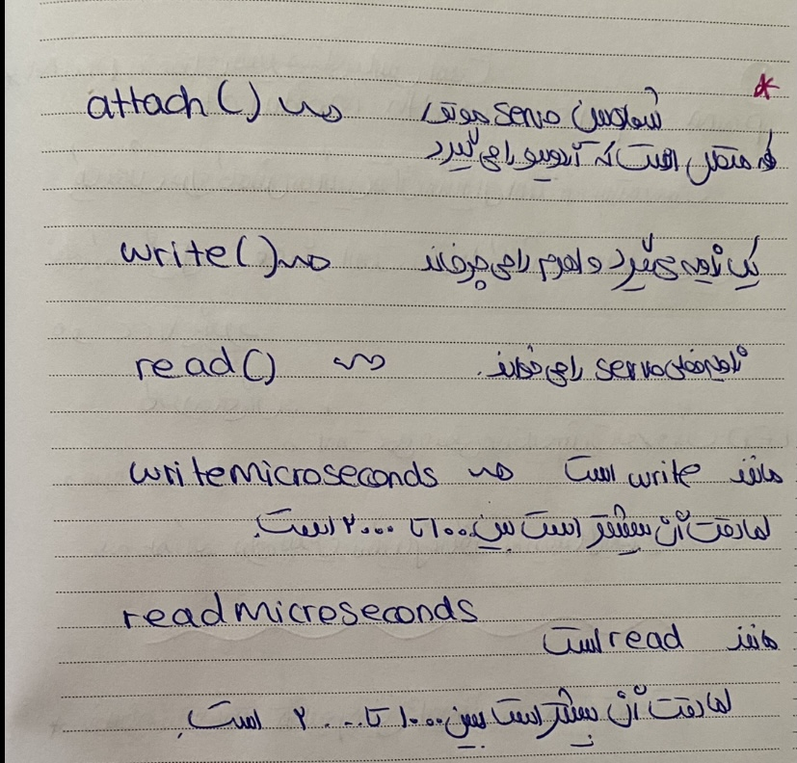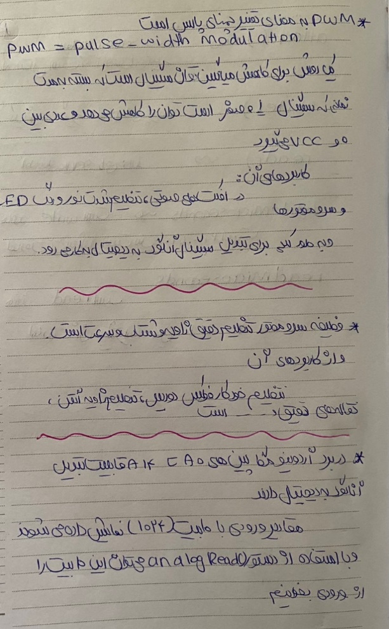

توضیحات کد ها در کامنت آورده شده است.

سوال 1)

مقدار سروو موتور بین 1000 تا 2000 است که ما تنظیمات آن را طوری تغییر دادیم که 1000 برابر -180 شود و 2000 برابر 1800 شود.

مطابق این مقدار 90 برابر 1750 و مقدار صفر برابر 1500 است.

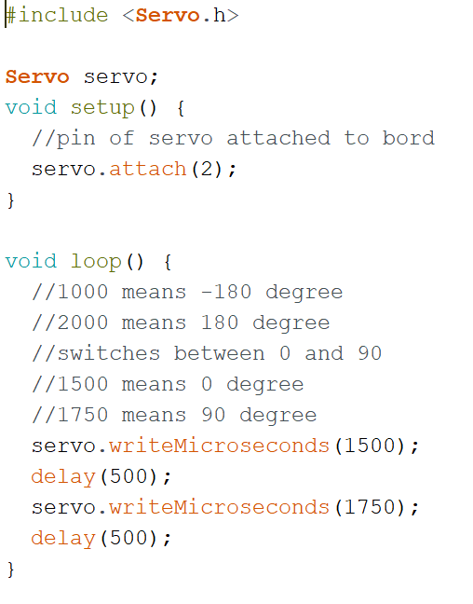

سوال 2)

اگر عدد بزرگتر از 180 بود به معنی آنکه منفی است و اگر عدد بین 0 تا 180 بود به معنای آنکه مثبت است برداشت میشود و چون تابع writeMicroseonds عدد بین 1000 تا 2000 می پذیرد. عدد بدست امده را با 1500 جمع میکنیم که همان صفر است.

زاویه بین 0 تا 180 بین 1500 تا 2000 قرار میگیرد.

زاویه باین -180 تا 0 بین 1000 تا 1500 قرار میگیرد.

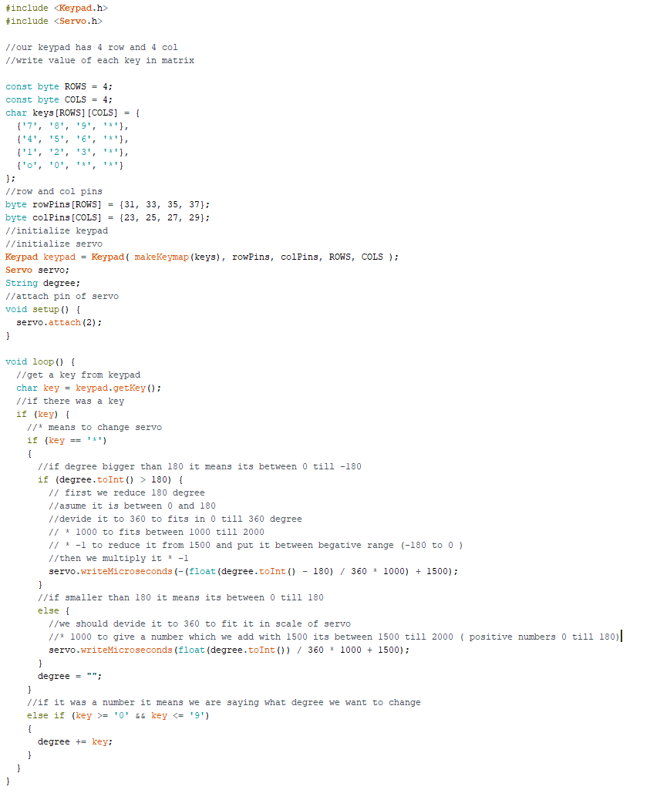

سوال 3)

کد اول علامت منفی نمی پذیرد و اعداد بزرگتر از 180 را منفی در نظر میگیرد.

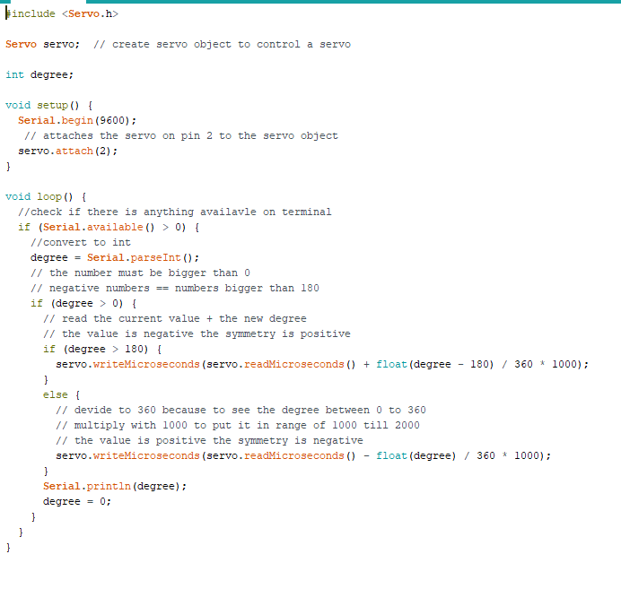

روش دوم منفی نیز می پذیرد و کاراکتر به کاراکتر میخواند و زمانی که s وارد شود خواندن تمام میشود.

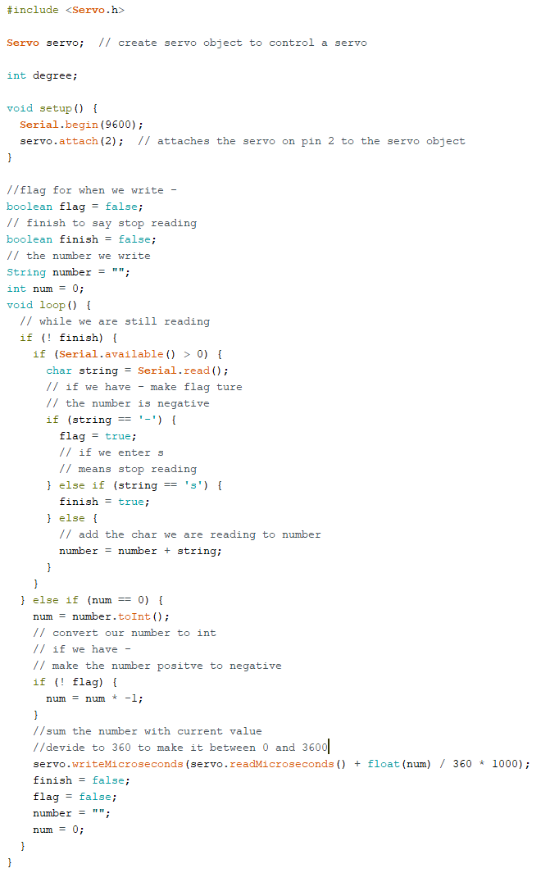

سوال 4)

در این سوال مقدار پتانسیومتر با استفاده از analogRead خوانده میشود و به سروو موتور داده میشود.

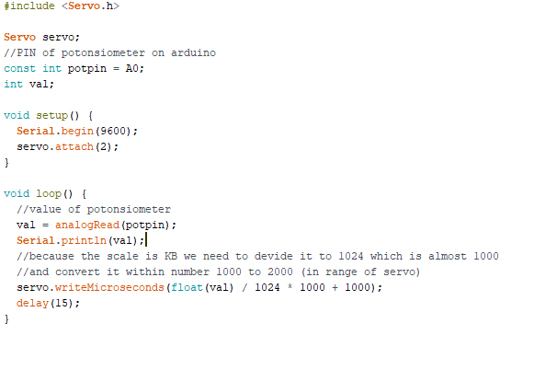

سوال 5)

دوره تناوب سیگنال در همه زاویه ها یکسان است و زمانی که زاویه را تغییر میدهیم تغییر مشاهده نمیکنیم.

در سایت آردوینو این دوره برای برد meag برابر 490 هرتز است برای پین شماره 2.

Duty cycle در هر زاویه مقدارش تغییر میکند و با تغییر آن زاویه موتور تنظیم میشود و کمترین مقداررا در صفر دارد و بیشترین مقدار را در 180 دارد.

در 180 درجه برابر است با 12.5 درصد است.